De jerarquías y nuevos derechos: la participación interrumpida del bordado en el campo de las artes visuales

TELLECHEA, Aldana / Universidad Nacional del Litoral - aldana.tellechea@gmail.com

Mesa Temática: 86 Visualidad, género y sexualidades - Tipo de trabajo: ponencia
- Palabras claves: artes visuales – artes menores – bordado –sociología del arte –sociología de las obras
- Resumen
El objetivo de este trabajo es valerse de herramientas de la sociología del arte para analizar a qué se debió la participación interrumpida del bordado en el campo de las artes visuales y por qué en nuestra contemporaneidad ha recobrado un considerable protagonismo.
La metodología de trabajo consistirá en situar en relación y conflicto, dentro del estudio del bordado como técnica en la historia del arte occidental, el concepto de “relativismo descriptivo” de Nathalie Heinich, así como el de “hacer época” de Pierre Bourdieu. Para esto se organizarán apartados que analicen el alejamiento del bordado como práctica de elaboración artística y la interrupción de su participación pública debido a la división de las artes en bellas artes y artesanías, la transformación y adaptación del bordado como una práctica doméstica y de adoctrinamiento de la mujer, y cómo -tanto en la escena internacional como en nuestro país- las tareas domésticas fueron resignificadas y visibilizadas para que en la contemporaneidad el bordado vuelva a formar parte de la escena del campo de las artes visuales.
- Bellas artes y jerarquización
En The Subversive Stitch: The Making of the Feminine, Rozsika Parker sostiene que la jerarquización y división entre arte/artesanía sugiere que el arte producido con hilos o con pintura son intrínsecamente desiguales: "la verdadera diferencia entre los dos radica en dónde se hacen y quién lo hace" (2010: 5). Es decir, si bien el bordado para el momento en el que se produjo la división arte/artesanía, podría haber sido considerado arte porque involucraba iconografía, estilo y una función social, esto no sucedió y se categorizó como artesanía porque era elaborado en la esfera doméstica, por mujeres, y por "amor". En cambio, la pintura sí ingresó dentro de las bellas artes porque era producido en la esfera pública, por hombres, y a cambio de dinero. Por lo tanto, siguiendo una lectura relativista antropológica, podría decirse que la diferencia que hace a esta jerarquización son las condiciones de producción y las condiciones de recepción. De hecho, antes que se produjera esta división en el Renacimiento, el bordado eclesiástico inglés Opus Anglicanum, producido entre los siglos X y XVI, no era considerado un arte menor a la pintura y esto también podría leerse como una consecuencia de las condiciones de producción y recepción ya que era elaborado por encargos de la realeza a bordadores hombres tanto como mujeres, también a cambio de dinero (aunque ellas cobraran menos y a nombre de sus esposos).
Hubo entonces, previo a la jerarquización renacentista, una participación pública y reconocida del bordado como un lenguaje artístico. Sin embargo, luego se produce una interrupción de su participación entre el siglo XVI y XVII, propia de un segundo nivel de relativización de las fronteras del arte: nivel que no niega producciones, pero sí desprestigia a las que quedan en los estratos más bajos, produciendo jerarquizaciones de las mismas en categorías de mayor o menor valor. Por lo tanto, las operaciones que permitieron que se excluyera al bordado de la categoría "bellas artes" para incluirlo en "artes decorativas", halla su justificación en dónde se producían y por quién: las "artes decorativas" eran elaboradas en ámbitos privados y por mujeres. Inclusive, el bordado en esta baja categoría duró solo un siglo antes de su eliminación.
- De “arte decorativo” a “tarea doméstica”
Durante el Renacimiento, el capitalismo comenzó a manifestarse en jerarquizaciones de todo tipo. Así como las artes se dividían entre "bellas artes" y "artes decorativas" (y no casualmente las segundas estaban conformadas por clases trabajadoras), el mercado laboral fue igualmente estratificado y esto conllevó a una nueva organización de tareas dentro de las familias. Mientras el hombre se dedicaba a trabajos en sectores públicos y rentados, la mujer estaba a cargo del hogar, las labores domésticas y la crianza de los hijos, sin remuneración económica alguna.
Para poder ejercer tal opresión sobre "el segundo sexo", fue necesaria su domesticación e inculcación de un ideal de feminidad asociado a la obediencia, castidad y pasividad. El bordado, como todo needlework, estuvo íntimamente implicado en ello debido a las condiciones corporales que demandaba: exigía estar sentada, callada, y en la privacidad del hogar para permanecer lejos de la tentación del adulterio. Pensadores de la época, como J.J. Rousseau, comenzaron a trabajar arduamente en la implementación de esta nueva asociación entre el bordado y la mujer:
en efecto, casi todas las niñas aprenden con repugnancia a leer y a escribir, pero aprenden siempre con mucho gusto las labores de aguja. Se imaginan de antemano que han de ser mayores, y piensan con satisfacción que esta habilidad las podrá servir un día para componerse (1955: 254)
Esta nueva concepción del bordado como tarea netamente brindada a la mujer conllevó a cambios radicales en el modo en el que se lo enseñaba. Ya no se adquiría el conocimiento en espacios de circulación social como talleres, sino que pasó a ser un saber heredado de madre a hija, producto de un complejo vínculo pedagógico de constante preparación para la vida conyugal: del monasterio a sus casas, ya no bordaban por escaso dinero remunerado a nombre de terceros, sino por “amor” y para honrarlos.
Entrado el siglo XVIII, el bordado ya dejaba de ser “artesanía” para ser una mera “labor doméstica” que se mantuvo hasta principios del XX. ¿Podría entenderse esta relativización como una del tercer tipo, así expuesta por Heinich (2002)? “Una tercera categoría de fronteras concierne a la distinción entre arte y no arte, inscriptas en el lenguaje y en las paredes de los museos” (2002: 95). Si bien este tipo de relativización está asociada a debates más contemporáneos, podría ser válido plantear esta negación rotunda al bordado de formar parte de las categorías de arte como una relativización de tercer tipo ya que su exclusión tuvo que ver justamente con el lenguaje (cómo y qué comunicaban) y los espacios (dónde se creaban y cuál era su destino).
Respecto de los espacios, Parker sostiene: “El proceso comenzó no sólo separando el bordado de la pintura, sino sub-dividiendo el bordado en artesanía pública y arte doméstico - un arte tan inextricablemente ligado a las nociones de la feminidad” (2010: 81). Esta consideración de llamar “arte” al bordado doméstico es una apreciación reivindicativa de Parker hoy, sin embargo, para ese momento no existía tal denominación: el bordado no era un arte, era una labor doméstica encomendada a la mujer. El arte digno de ser observado públicamente respondía a las bellas artes, y era elaborado por manos y mentes masculinas.
Respecto del lenguaje, Parker afirma que las mujeres fueron excluidas de la mejor educación artística ya que se evitaba el estudio de modelos vivos (ante los desnudos, la castidad era innegociable) y la negación producir pintura histórica (se consideraba que no tenían educación suficiente para elaborar relatos vinculados al conocimiento político filosófico). Reaccionando a esto, las mujeres desarrollaron lenguajes artísticos alternativos: comenzaron a trabajar con conchas, plumas y collage con papel. Sin embargo, como la historia del arte occidental atestigua, el valor de estos nuevos lenguajes no fue reconocido hasta el siglo XX, cuando fueron adoptados y “descubiertos” por artistas vanguardistas hombres.
De esta manera, previo al siglo XX, la participación del bordado se mantuvo en pausa debido a estas causas de índole político y social, propias de un sistema capitalista que reforzaba los estratos no sólo imponiendo una reducida clase social enriquecida por encima de una inmensa clase trabajadora, sino también imponiendo un sexo sobre otro: el hombre tenía el absoluto control de las esferas de trabajo, conocimiento y comunicación.
- Artes menores y nuevos derechos
La historia del arte ya ha respondido obsesivamente cuándo y cómo se desprendió el artista de su estatus de artesano. Sin embargo, a los interrogantes de este trabajo les compete un rastreo que excede el cuándo y el cómo, volviéndose necesario “describir las condiciones económicas y sociales de la constitución de un campo artístico capaz de fundar la creencia en los poderes casi divinos que se le reconocen al artista moderno” (Bourdieu, 1990: 169). En Sociología de la comunicación y del arte, cuando Raymond-Williams sostiene que una sociología madura de la cultura debe preocuparse por los procesos productivos que atraviesan una práctica cultural, hace énfasis en remarcar que estas no existen sin ideologías, tensiones, innovaciones y cambios: "En todas estas áreas hay superposiciones con la historia general y con la historia de las artes particulares" (1981: 29). La participación del bordado dentro del campo de las artes visuales no es un caso aparte. "Conocer la historia del bordado es conocer la historia de las mujeres" (2010: ix), afirma Parker.
¿Cuáles fueron, entonces, los motivos sociales que hicieron a un contexto capaz de comenzar a producir cambios en el bordado entendido hasta el momento como una práctica sumisa y limitada a espacios privados domésticos?
Mientras a fines del siglo XIX, en Inglaterra, los movimientos sufragistas femeninos comenzaban a organizarse y en varios focos geográficos las mujeres sufrían la injusticia de trabajar en condiciones desiguales a las de los hombres, en el clima de la época se percibía la necesidad de una participación femenina más equitativa en diversos campos sociales. El Movimiento Sufragista Femenino Británico creyó que el bordado podía ser un lenguaje apropiado para reclamar sus derechos. "En sus manos, el bordado fue utilizado no para transformar el lugar y la función del arte, sino para cambiar las ideas instaladas sobre las mujeres y la feminidad" (Parker, 2010: 197). Aquí comenzaría a darse la "lógica del cambio" planteada por Bourdieu en Las reglas del arte, ya que estamos ante una transformación que necesariamente debe suceder primero en la estructura del campo social y que implicaría, inevitablemente a futuro, "una traslación de la estructura de los gustos" (1995: 241). De esta manera, el primer intento de este colectivo de mujeres fue desentrañar el bordado y la feminidad, haciendo uso de un bordado que evocase a la feminidad no como un rasgo de debilidad, sino como una fuente de fortaleza. Así bordaron los banners que utilizaron para identificar sus locales o para llevar a las marchas por la implementación del sufragio femenino, introduciendo ciertas diferencias no en el campo del arte, sino primero en el social. Especialmente porque dejaron de bordar dentro de sus casas para hacerlo en locales partidarios, exhibiendo públicamente lo producido.
Medio siglo después, en nuestro país sucedía una situación similar: las labores domésticas textiles terminarían involucradas en movimientos sufragistas y de visibilidad femenina. Durante el primer gobierno de J.D. Perón, desde la Fundación Eva Perón, se impulsaron programas con medidas que no negaban la labor doméstica sino que visibilizaban las tareas realizadas por las mujeres, a quienes se las alentaba a trabajar desde sus casas entendiéndose el hogar como una extensión más de participación política en el Estado (participación que, además, ya había sido legitimada con el sufragio femenino aprobado en 1947). Se repartieron en los hogares de cada familia máquinas de coser a la par que se ofrecían, en las unidades básicas del Partido Peronista Femenino, cursos de corte y confección, bordado, pintura, entre otros. La dignificación del trabajo doméstico se daba a través de su reconocimiento, visibilidad, y la posibilidad de ganar un sustento económico independiente de sus maridos. Sin embargo, estas políticas decayeron luego de la muerte de Eva, arrastrando consigo la inevitable disolución del partido, de modo que los saberes que encierran estas tareas volvieron a ámbitos privados, transformándose en oficios que solo mujeres de clase media o alta podían acceder a aprender. Sumado a esto, con el avance de las políticas de libre mercado adoptadas por el último gobierno de facto, la supervivencia de estos oficios se vio afectada no sólo por la falta de impulso por parte del Estado sino también por la apertura a las importaciones. Las manufacturas realizadas artesanalmente no eran competentes frente a los productos textiles baratos que ingresaban al país. Paralelamente, las mujeres también lograron ingresar en el sistema laboral tras la posibilidad de acceder a estudios universitarios gratuitos, de modo que conquistaron espacios que tradicionalmente sólo le eran encomendados a los hombres. Así, la reducción del tiempo invertido en el hogar también incidió en el abandono del bordado como práctica doméstica o artesanal.
Sin embargo, la visibilidad del trabajo femenino lograda por estos movimientos femeninos en distintos focos geográficos fue antecedente suficiente para que dentro del campo de las artes comenzaran a producirse los primeros quiebres en las jerarquías que establecían qué es considerado arte o no cuando el cuerpo que produce es femenino. Justamente, el “arte feminista” surge a finales de los ’60 en Estados Unidos, acompañado por historiadoras como N. Nochlin, G. Pollock, o R. Parker, que comenzaron a cuestionar por qué en la historia del arte nunca se han mencionado mujeres dentro de los “grandes maestros”. Mientras artistas como Judy Chicago (1939) o Mary Kelly (1941) proponían nuevas temáticas dentro de sus obras asociadas al mundo femenino e impulsaban la recuperación de técnicas textiles categorizadas como “artes menores”, en nuestro país también sucedían situaciones similares.
Según María Laura Rosa, los primeros grupos feministas comenzaban a reunirse para discutir sobre problemáticas asociadas a la mujer a principios de los '70: se conforman la Unión Feminista Argentina y el Movimiento de Liberación Femenina, cuyo desarrollo se ve interrumpido por el exilio tras el golpe del '76. Con la vuelta de la democracia en ‘83, estos grupos emergen nuevamente con ansias de reivindicar su lucha y curiosamente lo hacen desde el campo artístico. Una de las acciones artísticas más destacadas fue “Mitominas”, cuya metodología de trabajo fue revolucionara para el momento: la interdisciplinariedad y la desjerarquización de las artes (apostando por técnicas como bordado o papercraft) se fundaron a través un trabajo colectivo organizado que, planteando tabúes para su época, se contraponía a la tradicional figura singular del “artista creador”. Sin embargo, durante la década de los ’90, Rosa sostiene que el subversivo contenido denunciante de las muestras disminuyó: la denuncia en espacios públicos fue sustituida por una institucionalización del discurso adaptado a museos de arte. Recién en la década del 2000, nuevamente en sintonía con el plano internacional (ya que el craftivism de Betsy Greer comenzaba en 2003 a impulsar la reivindicación feminista a través de la reivindicación de la artesanía textil), en nuestro país comenzaban a exponer sus trabajos Chiachio & Giannone, con intenciones y métodos similares. “Nuestra intención al apoderarnos de técnicas reservadas antaño al género femenino y en algunos casos al mundo infantil, es rescatar lo artesanal, el oficio; como así también demostrar, que dos hombres, también pueden acceder a este mundo, con absoluta libertad” (Chiachio&Gianone, 2014), reseñan para Ramona en el marco de la exposición del MAC de Bahía Blanca. No existen obras de Chiachio o Giannone por separado, sino que ambos trabajan en equipo sobre una misma obra: nuevamente, la figura singular del artista es dejada de lado.
“Este juego dialéctico entre materiales y tareas que elegimos llegan a un punto elevado cuando esto mismo lo mostramos en un museo (…). Un bordado mostrado en una galería (…) coloca a la pieza en otra instancia. Ya no sería arte menor o craft, sino algo cercano al ‘alto arte’” (Chiachio&Gianone, 2014), argumentan. Sin embargo, guardan una diferencia fundamental con el craftivism: si bien trabajan desde la reivindicación de los derechos de las mujeres y minorías sexuales, en lugar de intervenir espacios públicos prefieren ocupar espacios institucionales propios del campo del arte para competir en el mercado de bienes culturales.
Pocos meses después de esta muestra en Bahía Blanca, Nilda Rosemberg visitó la ciudad en agosto para presentar “Proyecto Broderie”: un catálogo abierto que registra, a través de fotos y audios, piezas de bordado elaboradas por artistas y no artistas. Un año después, en la ciudad se volvieron a dar dos nuevas experiencias vinculadas al bordado. La primera fue “La primavera de los bordadores”, una exposición en galería Diamantina que se caracterizó por ser colectiva y anónima, mezclándose los expositores artistas y no artistas en las diferentes paredes de la galería. En el texto curatorial Violeta Avit ya destacaba que desde hace un tiempo, el bordado comenzó a retomarse nuevamente y en espacios donde en otros momentos no se lo hubiera tenido en cuenta. La segunda experiencia fue una intervención del colectivo M.U.A en Plaza Rivadavia, quienes se sentaron a bordar sobre una extensa tela de voile invitando al público a intervenirla bordando una palabra que remitiera a una situación de violencia. El soporte, a su vez, rezaba: “Hacemos pública una práctica históricamente asociada a la mujer y vinculada al ámbito privado para desnaturalizar situaciones implícitas de violencia”.
Ahora bien, ¿es posible pensar este resurgimiento local y contemporáneo del bordado dentro de las artes visuales como un intento de “hacer época” (Bourdieu, 1995)? “Hacer época” es construir con una actitud vanguardia una nueva postura por fuera de las establecidas, introduciendo diferencias. Para competir en el mercado cultural, a los artistas recién llegados no les queda otro recurso que remitir continuamente al pasado. En el caso de los bordadores contemporáneos pueden darse dos lecturas posibles al respecto.
Por un lado, se puede diferir del planteo en un solo aspecto, absolutamente enlazado con el análisis relativista descriptivo y antropológico: los bordadores hoy no se enfrentan con productores consagrados anteriores a ellos ya que el pasado del bordado en la historia del arte occidental dista mucho de ser glorioso y consagrado. Si bien remiten constantemente a un pasado, este no posee bordadores consagrados a los cuales se deban enfrentar, y remitirían a: o bien a un pasado renacentista que negó incluir al bordado dentro de las “bellas artes” al catalogarlo como una “artesanía” o “trabajo doméstico”; o bien a un pasado reciente, propio de los ’80, que quiso voluntariamente alejarse de la institucionalización del arte ya que es esa estructura social la que ha expulsado a las mujeres del arte.
Por otro lado, si se reafirma lo planteado por Bourdieu, podría realizarse una lectura que tenga en consideración entender por “pasado” no sólo a los productores consagrados de su misma disciplina, sino a los de todas las disciplinas que hoy conforman el campo de las artes visuales. En tal caso, la imposición de los bordadores se plantearía no sólo en términos conceptuales, sino también en términos técnicos: la búsqueda del reconocimiento no estaría concentrada solo en aquello que se comunica sino en el cómo y con qué. A partir de esta lectura sí podríamos entender la obra de Chiachio & Giannone como arte de vanguardia. De hecho, en Ramona explicitan que les gusta imaginarse a sí mismos como “paladines” (es decir, con una posición bélica que “avanza por delante”) de las artes menores y materiales “escolares”.
- Conclusión
A lo largo del trabajo se ha intentado rastrear cuáles fueron los contextos sociales que han contribuido a una participación interrumpida del bordado en la historia del arte. Sin embargo, ¿Cómo puede leerse la vuelta de esta técnica al campo del arte? ¿Como una conquista de los derechos de las mujeres o como un giro en la formación de otra cultura de las artes que involucran actores que no necesariamente son artistas propiamente dichos? ¿O, quizás, por ambas cuestiones, ya que se conectan entre sí por formar parte un mismo reclamo social?
En Sociología y Cultura, Bourdieu se pregunta por quién creó a los creadores y pone en consideración que el objeto de estudio de la sociología del arte debe ser no sólo las condiciones sociales de la producción de esos sujetos que producen, sino las condiciones sociales de producción del “campo”, ese lugar donde se cree que el artista produce desinteresadamente objetos sagrados, solo por amor al arte. Heinich sigue esta misma línea y explicita el planteo: estudiar los fenómenos sociológicos del arte desde una teoría de los “campos” es cuestionar la falsa aura endiosada que cubre a la figura de “el artista creador” para estudiar todos los fenómenos que se suceden dentro del mismo “campo”, ya sean artes consagradas o no. Pensar a todas estas actividades en un mismo nivel que conforman el "campo" es evitar caer únicamente en una crítica marxista enfocada en los intereses de clases. Si bien es indudable que la jerarquización social capitalista ha contribuido notoriamente a una estratificación del campo, existieron otros factores que también hacen a la ausencia de la democracia en él. Por estos otros factores que es posible entender la vuelta contemporánea del bordado como una vanguardia, ya que remite a un extenso pasado y, a su vez, propone nuevos métodos de trabajo caracterizados por lo colectivo y trasdisciplinario que permiten cuestionar dos grandes postulados del arte moderno: la figura individual del artista como “creador” y el rechazo a las “artes menores” dentro el mercado cultural.
Ahora bien, ¿esta reivindicación del bordado fue únicamente una victoria del feminismo? Si bien la lucha que los movimientos femeninos llevaron a cabo durante siglos indudablemente contribuyó a esta nueva aparición de la técnica en el “campo del arte”, no se debe ignorar que a nivel global últimamente se están desarrollando aquello que R. Laddaga llama “ecologías culturales” (2006). Es decir, proyectos artísticos colaborativos y postdisciplinarios que no responden a las lógicas tradicionales del arte por ser propuestas que, además de construirse desde conexiones entre artistas y no artistas, son constructivistas. Laddaga describe como “ecologías culturales” a este tipo de estrategia de trabajo que un grupo determinado de personas adopta para llevar a cabo proyectos de discusión comunitaria y lucha colectiva. Estos proyectos intentan articularse mediante redes de comunicación con otros grupos presentes en otras localizaciones para ir conformando luchas colectivas a mayor escala. ¿No hemos visto acaso cómo colectivos extranjeros como craftivism pueden asociarse con proyectos locales como del de M.U.A?
Pareciera ser entonces que se ha producido un giro en la formación de otra cultura de las artes que involucra, a su vez, otros actores que no necesariamente son artistas propiamente dichos. De este modo, se puede concluir que esta participación del bordado en el “campo del arte” es producto de un mismo reclamo social proveniente no solo de sectores feministas, sino también de otros sectores y agrupaciones sociales que exceden la cuestión de género y que también reclaman por una verdadera democratización del arte.
Es decir, nuevamente, tal como sostiene Bourdieu: no existe una lucha dentro de un campo –menos aún dentro del campo del arte- que no involucre, en simultáneo y necesariamente, las luchas provenientes de otros campos.
Referencias bibliográficas
Bourdieu, P. (1990). Sociología y Cultura. México D.F: Editorial Grijalbo.
Bourdieu, P. (1995). Las reglas del arte: génesis y estructura del campo literario. Barcelona: Editorial Anagrama.
Chiachio&Giannone (2014). Chiachio & Giannone en MAC Bahía Blanca. Ramona. En línea: http://bit.ly/2gfmc79 (consulta: 21-11-2016).
Heinich, N. (2002). Sociología del arte. Buenos Aires: Nueva Visión.
Parker, R. (2010). The Subversive Stitch: The Making of the Feminine. Londres: I. B. Tauris.
Rosa, M. L. (2011). Fuera de discurso. El arte feminista de la segunda ola en Buenos Aires (Tesis Doctoral). Universidad Complutense de Madrid, España.
Rousseau, J. J. (1955) [1762]. Emilio. Buenos Aires: Safian.
Williams, R. (1981). Cultura: Sociología de la comunicación y del arte. Barcelona: Editorial Paidós.

Anexo
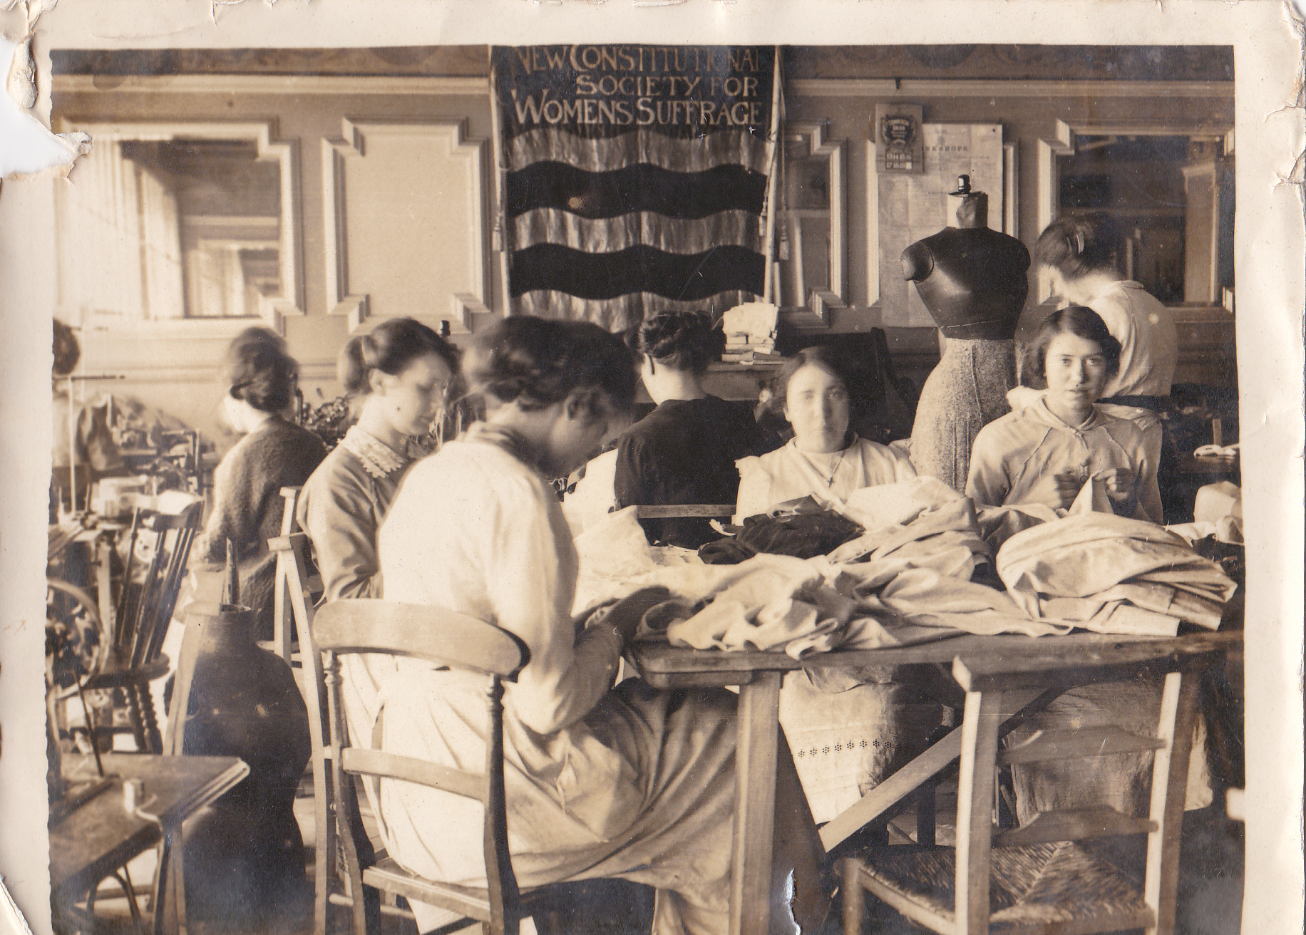
Fig. 1 – Recuperado de: http://bit.ly/2gflAhR (consulta: 21-11-2016)
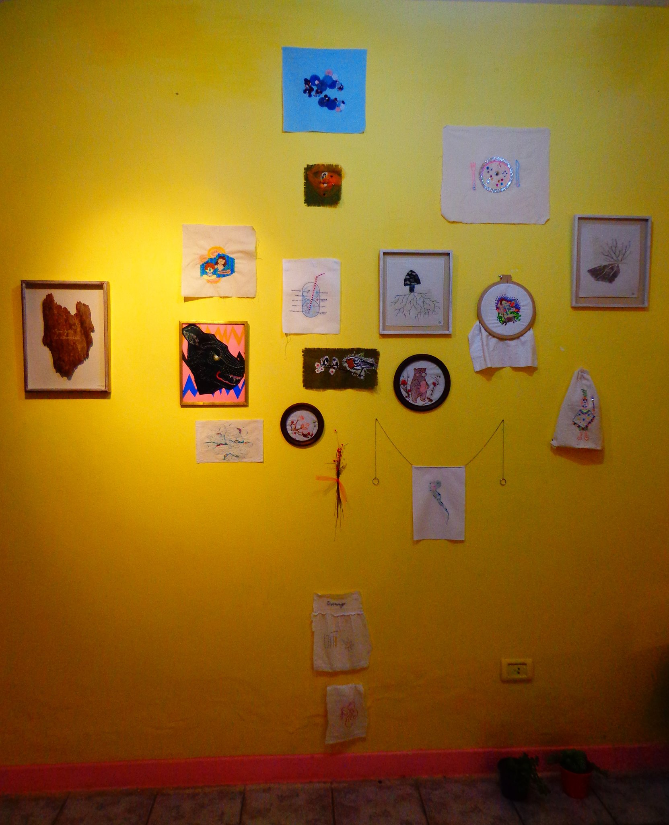
Fig. 2 – Recuperado de: http://bit.ly/2gvYWEH (consulta: 21-11-2016)
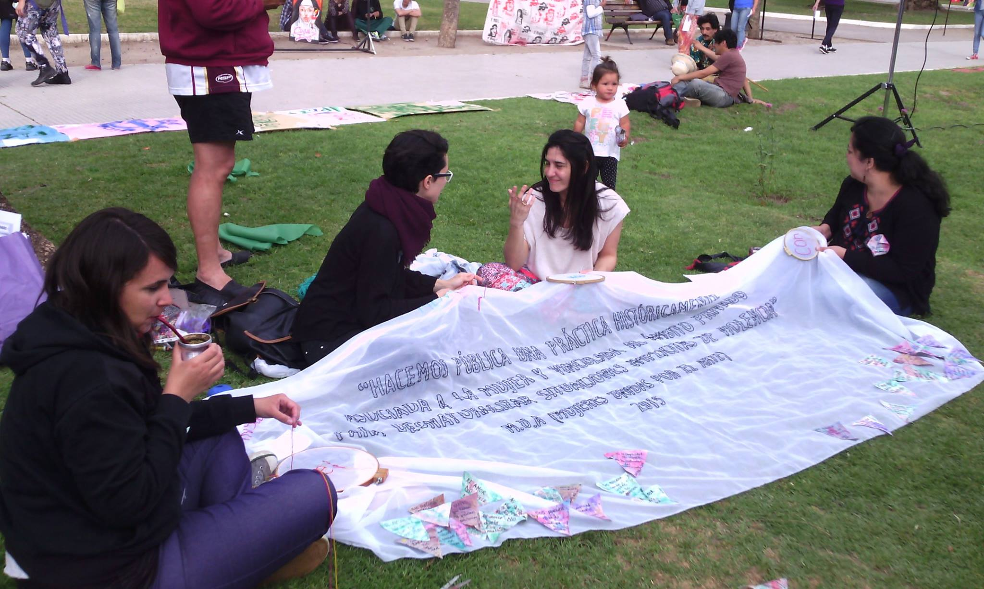
Fig. 3 – Recuperado de: http://bit.ly/2gwax6D (consulta: 21-11-2016)

Ver anexo, fig. 3
Ver anexo, fig. 2.
Ver anexo, fig. 3.

